实验九 单元测试―用JUnit进行单元测试
（基础性编程实验 2学时）

一、实验目的
1.用JUnit进行单元逻辑覆盖测试。
2.按照测试用例进行单元测试，并编写测试报告记录测试结果。

二、实验重点及难点
重点：掌握JUnit的使用，掌握用JUnit进行单元逻辑覆盖测试的方法。
难点：用JUnit进行单元逻覆盖测试，正确且高效地组织测试用例，测试用例不能冗余也不能遗漏。

三、实验内容
本实验将进行一个地铁售票程序MetroTicket的单元测试，采用白盒逻辑覆盖的方法进行。
地铁售票系统是安装在地铁售票机上的。该系统售票方法如下：
1.首先选择购票种类，包括地铁月票和单程车票。地铁月票200元一张，可以使用一个月。单程车票5元一张。
2.地铁线路分为line1和line2两条。
3.购买单程车票时地铁售票机允许投入5元和10元的纸币，10元的可以找零，其他纸币不允许投入。
4.购买地铁月票时地铁售票机允许投入100元的纸币，其他纸币和硬币不允许投入。
四、实验指导
1.创建JUnit测试类
首先新建一个Java工程，随便命名什么名字。将MetroTicket挎贝到src/下，这里没有创建包，采用的是Java默认包(default package)。
选中工程，新建→JUnit测试用例，然后在弹出的对话框内进行如下设置：
- 测试类名：MetroTicketTest，一般命名的规则是：测试的类名 + Test；
- 要被测试的类：需要针对哪个类进行测试，这里应该是MetroTicket类；
- 想要创建哪些方法：勾选上setUp()和tearDown()这两个方法。
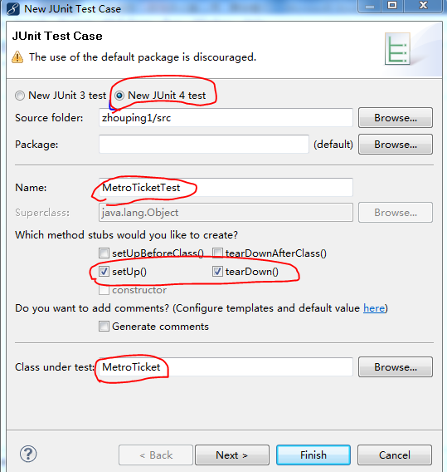
单击“下一步”按钮后，选择对被测类MetroTicket的哪些方法进行测试，此时勾选上Operate方法，再单击“完成”按钮。
注意：要把JUnit 4的jar包引入到“构建路径”中，如下图所示：
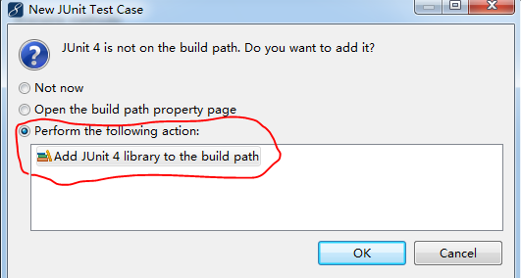
单击“完成”按钮，就会有如下的代码生成。
import static org.junit.Assert.*;

import org.junit.After;
import org.junit.Before;
import org.junit.Test;

public class MetroTicketTest {

@Before
public void setUp() throws Exception {//初始化每个测试方法的。在每个
//测试方法调用前被调用，负责初始化测试方法所需要的测试环境
}

@After
public void tearDown() throws Exception {//反初始化，用于撤销测试环境
}

@Test
public final void testOperate() {
fail("Not yet implemented"); // TODO
}

}

针对自动生成的代码进行补充修改，使其满足对特定功能的测试。首先注释掉“fail("Not yet implemented");”，再添加上需要测试的内容。
2.完成测试用例的设计
根据程序功能，所设计的测试用例请填入下表1：
购票种类有
买单程票的、有买月票的，
有买Line1的、有买Line2的，
有钱刚刚够的、有钱不够的、有钱付多了需要找零的，
有有零钱找零的、有没有零钱找零的，
注意：这次设计的测试用例的“购票张数”都只买一张票“1 ticket”。
表1 MetroTicketTest测试用例
编号 | 购票种类 | 选择线路 | 购票张数 | 投入纸币 | 有无零钱找零 | 零钱票面金额 | 弹出信息
1 | 单程票 | Line1 | OneTicket | 5元 | - | - | Your have pay for the Line1. Please pick it up.
2 | 单程票 | Line1 | OneTicket | 10元 | 有 | 5元 | You have pay for the Line1. Please pick it up and the loose change.
3 | 单程票 | Line1 | OneTicket | 10元 | 无 | - | There has no loose change. Please pick up your money. Sorry!!!
4 | 单程票 | Line1 | OneTicket | 1元 | - | - | The money message is errno!!! （用在买一张单程票，放入了1元或2元的纸币）
5 | 月票 | Line1 | MonthTicket | 100元 | - | - | You have not pay enough for the month ticket. Please pay 200 RMB.
6 | 月票 | Line1 | MonthTicket | 200元 | - | - | Your have pay for the Line1 month ticket. Please pick it up.
7 | 月票 | Line1 | MonthTicket | 300元 | - | - | The money message is errno!!! （用在买一张月票，放入了300元）
8 | 单程票 | Line2 | OneTicket | 5元 | - | - | Your have pay for the Line2. Please pick it up.
9 | 单程票 | Line2 | OneTicket | 10元 | 有 | 5元 | You have pay for the Line2. Please pick it up and the loose change.
10 | 单程票 | Line2 | OneTicket | 10元 | 无 | - | There has no loose change. Please pick up your money. Sorry!!!
11 | 单程票 | Line2 | OneTicket | 1元 | - | - | The money message is errno!!! （用在买一张单程票，放入了1元或2元的纸币）
12 | 月票 | Line2 | MonthTicket | 100元 | - | - | You have not pay enough for the month ticket. Please pay 200 RMB.
13 | 月票 | Line2 | MonthTicket | 200元 | - | - | Your have pay for the Line2 month ticket. Please pick it up.
14 | 月票 | Line2 | MonthTicket | 300元 | - | - | The money message is errno!!! （用在买一张月票，放入了300元）
用的到的提示有（以一号线为例）：
Your have pay for the Line1. Please pick it up.
You have pay for the Line1. Please pick it up and the loose change.
There has no loose change. Please pick up your money. Sorry!!!
You have not pay enough for the month ticket. Please pay 200 RMB.
Your have pay for the Line1 month ticket. Please pick it up.
The money message is errno!!! （用在买一张月票，放入了300元）
The money message is errno!!! （用在买一张单程票，放入了1元或2元的纸币）
3.执行测试
将14个测试用例作为14个方法，均放入到MetroTicketTest类中。选择“运行方式”|“JUnit测试”命令，如果测试通过会出现绿色的成功条，代表这个测试用例能够正常工作。如果测试失败，则会出现红色的失败条，并显示出现错误的原因和数目。
以第一个测试用例为例，放入的测试方法为：
public class MetroTicketTest extends TestCase {

@Before
public void setUp() throws Exception {
}

@After
public void tearDown() throws Exception {
}
public void testOperation_1(){
MetroTicket obj1=new MetroTicket();
String ExpectedResult="You have pay for the Line1. Please pick it up.";
assertEquals(ExpectedResult,obj1.Operate("OneTicket","Line1",5));
}
}

分别在MetroTicketTest类中挑选3个方法，修改测试结果，来达到设计3个错误测试用例的目的，执行，查看MetroTicketTest能否发现这3个错误。
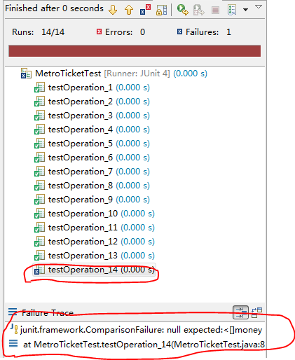
运行后会出现错误，可以看到有一个失败（Failure：1），测试人员可以进一步看到出错的具体结果，单击该失败条，在下面会显示出具体失败的原因，如上图中第二个红框所显示的那样。

五、实验拓展题

无。

